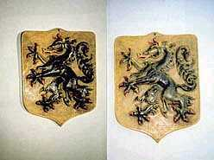Karantanija
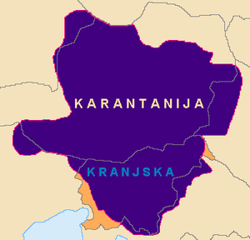
Karantanija s Kranjsko okoli leta 597
Karantanija (po staroslovensko Korotan) je bila slovanska plemenska kneževina v vzhodnih Alpah.
Ustanovljena v 7. stoletju je obstajala skoraj 300 let. Leta 568 so se Langobardi z obmejnih področij Panonske nižine preselili v severno Italijo. V zadnjih dveh desetletjih 6. stoletja so vzhodnoalpski prostor s pomočjo Avarov postopno osvojili Slovani. Po letu 591 so prodrli vse do ozemlja blizu izvira Drave in se spopadli z Bavarci. Že leta 595 se v zgodovinskih virih za vzhodnoalpski prostor pojavi ime dežela Slovanov (Sclaborum provincia). Langobardski kronist Pavel Diakon je okoli dvesto let kasneje navajal, da je bavarski vojvoda Tassilo III. (748-788), ki ga je frankovski kralj postavil za vladarja, vdrl v deželo Slovanov (Sclaborum provincia) in se vrnil z bogatim plenom.
V letu 623 so se Slovani pridružili Samovi plemenski zvezi za katero se v zgodovinskih virih pojavlja tudi ime marca Vinedorum. Vladal ji je vojvoda Valuk (Wallux dux Winedorum). Ime Karantanija se pojavi po razpadu Samove plemenske zveze (658-659). Precej negotovo je navajanje prve slovanske države. Čehi razglašajo, da je bila prva slovanska država kasnejša Velika Moravska, ki izvira iz leta 833.
Latinski avtorji so Karantanijo imenovali Carantanum. Tudi ime Carinthia za Koroško lahko izpeljemo iz imena za Karnijce, keltsko ljudstvo, ki je v antični dobi živelo na tem območju.
Starodavni obred ustoličevanja karantanskih knezov v slovenskem jeziku, o katerem poroča Enej Silvij Piccolomini (kasnejši papež Pij II.), je potekal na Knežjem kamnu na Gosposvetskem polju, danes na avstrijskem Koroškem. Obred se je ohranil vse do prve polovice 15. stoletja (1414).
Kakorkoli že, dejstvo je da je slovenska država, ki jo v svojih spisih omenja Pavel Diakon, obstajala že leta 595. Omenjeni zgodovinar jo imenuje "Provinca Sclaborum", to pomeni slovenska dežela, ki je bila pozneje večinoma znana kot Karantanija ali Sklavinija.
Pavel Diakon navaja, da so Bavarci v tem letu vdrli proti vzhodu, na slovensko ozemlje in se z bogatim plenom vrnili domov. Ko pa so se naslednje leto spet napadli Slovenijo, so jih Slovenci s pomočjo Obrskega kralja, ki so ga imenovali "kakan", temeljito porazili. Dejstvo, da v tistem času langobardski zgodovinar Pavel Diakon imenuje Slovenijo ali Karantanijo "provincia" (dežela), je velikega pomena. Pomeni namreč neodvisno državo na ravni kraljestva, kajti Langobardi so tudi svoje kraljestvo v Italiji imenovali provinca.
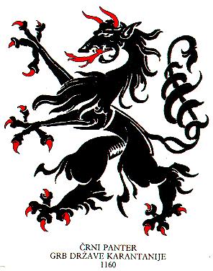Po navedbah kronista Fredegarja so se leta 623, v 40. letu vladanja frankovskega kralja Klotarja II., dvignila slovanska ljudstva v Srednji Evropi, ki so jih bili podjarmili Obri, in se uprla svojim zatiralcem.
Središče upora je bilo na Češkem in Moravskem. Upornikom so se pridružila sosednja ljudstva, to je Sorbi (Lužičani) ob Labi na severu in Karantanci (Slovenci) ob Dravi in Savi na jugu. Slednji sicer niso bili pod gospostvom Obrov, vendar so bili tudi oni izpostavljeni njihovim napadom.
V bojih proti Obrom se je slovanskim ljudstvom pridružil trgovec po imenu Samo in se v bitkah odlikoval z izjemnim pogumom. Pod njegovim poveljstvom je slovanski meč pokončal številne sovražnike. Ko so Slovani to videli so Sama imenovali za svojega kralja. Pod njegovo vladavino so si z bojem priborili neodvisnost. Samo je vladal 35 let, to je od leta 624 do 658.
V Karantaniji je v istem času vladal vojvoda Valuk, ki ga zgodovinski viri imenujejo "Wallucus vix Vinderonum" (venetski vojvoda). Njegova dežela je bila pridružena Samovemu kraljestvu.
Tudi kralj Samo je imel sedež v Karantaniji, ker so jo gore dobro varovale in je imela v nasprotju s sosednjimi deželami starodavno državno organizacijo in zato tudi dobro obrambo. Obri si je niso nikoli podredili.
V listinah tistega časa je Karantanija imenovana kot marca Vinedorum. Najpomembnejša med temi listinami je "Conversio Bagoariorum et Carantorum" (spreobrnitev Bavarcev in Karantancev), ki je nastala v Solnogradu okoli leta 873. Listina navaja, da je Samo vladal in Quarantanis. Podobno navaja tudi listina "Auctarium Garstense", in Karanthiam. Listina "Excerptum de Karantanis", ki poroča, da je Dagobert poslal svojega pogajalca h kralju Samu, pa izrecno navaja, da je bil Samo vojvoda vseh Karantancev.
Potem, ko je Samo premagal Franke, je nemoteno vladal do svoje smrti leta 658. Po njegovi smrti je njegova slovanska zveza razpadla. Karantanija je postala osamljena država.
Na vzhodni meji se je uspešno upirala napadom bojevite obrske konjenice. Uspešna pa je bila tudi v bojih z Langobardi, svojimi zahodnimi sosedi v Italiji, ali bolj natančno z Langobardskim vojvodom v Furlaniji. Tako je bil leta 704 med enim bojnih pohodov premagan furlanski vojvoda Ferdulf in Slovenci so osvojili obsežne predele Krasa nad Trstom.

Zgodovinska utemeljitev
V zadnjih 200 letih so nam krojili usodo zdaj ti zdaj oni in potvarjali zgodovino sebi v prid. Od nekdaj mogočnega naroda Karantancev je ostalo kulturno izročilo, zgodovinska dejstva in smo ostali mi, Slovenci, ki smo pristni nasledniki kulturne in državne dediščine Karantanije (578 -1180). Prve slovanske in ene prvih držav po razpadu Rimskega cesarstva. Karantanci smo prvi v Evropi uporabljali simbol s katerim smo izražali državno pripadnost. Ta simbol je bil panter, danes znan kot karantanski panter. Panterja so upodabljali tudi na bojnem praporu. Iz bojnih praporov so se kasneje razvili grbi.

Od kod izraz Slovenci?

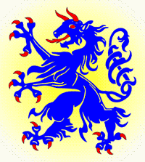Izraz Karantanci je preko 700 let, tudi po razpadu države na pokrajine označeval slovansko ljudstvo med Alpami in Jadranom. Po razpadu države je plemstvo in nato ljudstvo počasi začelo uporabljati pokrajinske izraze tudi za ime naroda. Izraz Slovenci za naš narod obstajata komaj slabih 200 let! Danes si je pravzaprav težko predstavljati, da so preporoditelji v začetku 19. stol. več kot desetletje iskali primeren izraz za naš narod, ki bi nedvoumno in preko pokrajinskih meja označeval narod slovanskega rodu med Dravo in Jadranom. Takrat so bili v uporabi izrazi Kranjci, Štajerci, Korošci. Nemci pa so nas enotno označevali kot staroselski narod z imenom Vendi ali Vindi.
Leta 745 se je Karantanija kot samostojna država s svojim pravom (consuetuto Sclavorum) v realnosti takratnega časa pridružila katoliški naddržavni tvorbi Frankovskega kraljestva (kasneje Sveto rimsko cesarstvo), katere poglavitni namen je bilo širiti krščansko vero. Karantanci nismo bili nikdar podložni Nemcem kot to prikazuje velikonemško ideološko zgodovinopisje ter kasneje vsejugoslovanska ideja o enem narodu. Sploh pa se je nemški jezik razvil mnogo kasneje. Mi smo se leta 745 bili prisiljeni pridružili Evropi krščanskih narodov, a nismo izgubili samostojnosti pač pa pogansko vero. Pred 1259 leti smo Slovenci sprejeli krščanske norme. Danes pa te nadoblasti ne čutimo kot prevlado Germanov ali Romanov nad Slovenci, saj smo žive priče sedanjih dogodkov.
V državni zvezi 4 germanskih držav in 1 slovenske je prihajalo tudi do mešanja plemstva, porok, prič in botrov, ki so otroka večinoma krstili z nemškim imenom. Razni nemški priimki plemičev ne dokazujejo, da so nam vladali Nemci, pač pa večinoma Slovenci nemških imen in priimkov. Dejstvo je tudi, da je v 12. stol. na tem področju nemščina kot pisni in knjižni jezik začela izpodrivati latinščino.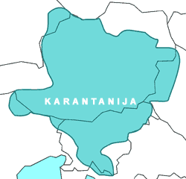 Tudi najvišji oblastniki nemških imen na slovenskem so dejansko večinoma bili Slovenci in so govorili slovensko in kot kaže so dali to vedeti tudi drugim. Ulrik Liechtensteinski je dokaj dobro razumel slovensko, govoril in pisal pa je večinoma le nemško. V tem času je bilo v deželo Štajersko priseljeno že okrog 2 % Nemcev, nadaljnjih 9 % Slovencev pa je govorilo tudi nemško. Prav v uradnem pisnem jeziku gradov in mest je potrebno iskati razlog za postopno germanizacijo, ki so jo v poznem srednjem veku širili prav germanizirani Slovenci.
Napredno karantansko pravo je edino v takratni Evropi priznavalo nasledstvo po ženski strani, zato smo Slovenci nemškega plemiča poročenega s Slovenko sprejeli za svojega. Tujih oblastnikov Karantanci nismo sprejemali, kar smo potrjevali ali zavračali ob knežjem kamnu v slovenskem. Kakšno oblast predstavlja takratni parlament priča primer, ko je cesar želel izbrati karantanskega vladarja, ki pa ga Karantanci nismo potrdili na knežjem kamnu, ker je bil dejansko tujec, Nemec. Ko je želel prevzeti oblast, ga je karantanska vojska že na meji države Karantanije nagnala nazaj in cesar proti temu ni mogel prav nič. Vse karantanske vladarje so morali po karantanskem pravu potrditi predstavniki ljudstva z ustoličevanjem na knežjem kamnu v slovenskem jeziku vse do leta 1414. Do leta 1651 je potekala zaprisega vladarju na vojvodskem stolu v slovenščini, nato pa do 1728 v deželni hiši v Celovcu.
Karantanija je bila slovenska državna in vojaška tvorba, od leta 1180 pa so jo nasledile razne pokrajine: Koroška, Štajerska, Kranjska, Istra, Trst, Goriška in "Panonija". Pokrajine so v slovenskem zgodovinskem spominu močno zasidrane. Tudi v Karantaniji so imeli določeno veljavo in oblast pokrajinski knezi, ki so bili na državnem nivoju drugi nivo oblasti. Ena od teh pokrajin "Latobija", danes Dolenjska in Bela krajina iz neznanih razlogov sprva nista bili vključeni v državo Karantanijo, pač pa sta ohranili samostojnost. Verjetno zaradi tega, ker so imeli Latobiki že pred prihodom Rimljanov zelo razvito trgovino, steklarstvo, umetnost, obrt in gospodarstvo nasploh ter so se čutili dovolj močne, da se ubranijo barbarov.

Grb
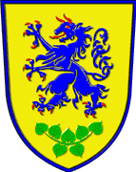Slovenci smo barve svoje zastave, tako pravijo, izbrali iz grba dežele Kranjske. Osnovna veksiološka pravila pri tem niso bila upoštevana. Kakorkoli Slovenija ni Kranjska. Slovenci smo bili razdeljeni med različne barve in grbe, svoje pa sta naredili še germanizacija in italijanizacija, tako da smo v začetku 20. stol. vse dežele razen Kranjske, delili z večinoma raznarodelim slovenskim življem in tako izgubili izvirno pravico do grbov teh dežel.
Ker Slovenija ni Kranjska (barve), je pravilneje izbrati za naš grb simbol, ki je združeval vse Slovence na prostoru na katerem še vedno živimo. To pa je bil le karantanski panter, sicer do nedavna že nekoliko pozabljen, a edini skupni simbol. Drugi simbol, ki nas vse Slovence združuje pa je lipa. Barve si ni potrebno izmišljati, ni pa tudi pravično, da so barve vzete le iz grba dežele Kranjske. Najprimerneje bi bilo skleniti kompromis in vzeti tri barve iz grbov vseh tistih dežel, katere so nam pripadle. Zelo zastopane so:
modra (Kranjska, Goriška, Istra in Panonija);
rumena (Kranjska, Koroška, Goriška, Istra in Panonija);
zelena (Štajerska, ki predstavlja zajeten del ozemlja Slovenije);
kot alternativa pa:
rdeča (Kranjska, Koroška, Štajerska, Goriška in Istra);
bela (Kranjska, Koroška, Štajerska, Goriška in Panonija).
Panter je lep, miroljuben in krotak. Ko se naje, spi v votlini tri dni. Nato se zbudi in zarjove z močnim glasom, obenem pa okoli sebe spusti neizmerno sladek vonj, ki doseže vse živali. Le zmaj (prispodoba zla) se potuhne v svoji votlini. Vse druge živali (države) pa pridejo k panterju, ker jim je največji prijatelj. Panterju iz gobca šviga plamen (sladek vonj), ima rogove (znak razsvetljenja), ptičje kremplje namesto šap (znak čistosti) in levje tace (znak moči). Panter se v Karantaniji pojavlja že zelo zgodaj. Nad vhodom glavne stolne cerkve pri Gospe Sveti je bil vzidan v 8. stol. in tam stoji še danes. V vojvodini Karantaniji je bil panter bojni znak slovenske vojske. Grb pa je nastal iz bojnega znaka. Politični izvor panterja je nedvomno karantanski oz. slovenski. Predstavlja modrost, poglobljen in umirjen odnos do sveta, taktno moč in duhovno odprtost.

Lipov list
Lipov list predstavlja lipovo drevo, ki je za Slovence sveto. Lipa sredi vasi je bila središče političnega in kulturnega življenja. V Karantaniji je prvič upodobljeno lipovo drevo že v 10. stol. Znamenje lipe, ki je stara dediščina Karantanije se skozi zgodovino in ideologijo vse do danes ni izbrisala. Sedem povezanih lipovih listov predstavlja sedem pokrajin Slovenije. Opaziti je dve med seboj prekrižani liniji listov (drevo življenja). Zelena barva lipovih listov predstavlja obilje, življenje in rast.

Zlato
Zlata barva ščita predstavlja Triglav, ki ni le najvišja gora Slovenije, pač pa njegov pomen sega še v pred krščansko obdobje Karantanije. Triglav je božanstvo, je gora bogov in vesoljstva, je zlata gora. Predstavlja sonce, toploto, veličino, bogastvo in moč.

Rdeča barva
Rdeča barva predstavlja vojaško moč, bojevitost in pripravljenost na obrambo v spopadu z zmajem (zlom).

Zastava
Barve zastave so prevzete iz treh najbolj zastopanih barv grba. Od zgoraj navzdol si sledijo v zaporedju; modra, rumena, zelena. Zastava je izdelana v razmerju 1:2. Vse barve zavzemajo enako površino zastave. Zastave, ki so daljše ohranijo osnovni lik Triglava v istem razmerju, 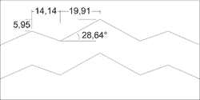preostanek dolžine pa potekajo po treh vzporednih, enako širokih poljih.

KRNSKI GRAD: Po prihodu alpskih Slovanov na Koroško je tu stal dvor karantanskih knezov, ki pa ni ohranjen. Le krajevno ime Karnburg/Krnski grad in vasica pod hribom Zagrad še danes pričata o tisti dobi. Kakih sto metrov severozahodno od še ohranjene cerkve sv. Petra in Pavla je do leta 1862 stal knežji kamen, ki ga zdaj hranijo v Deželnem muzeju v Celovcu. Knežji kamen je spodnji del antičnega stebra, visok 65 centimetrov in obrnjen s podnožjem navzgor. Ob kamnu v neposredni bližini knežjega dvora se je odvijal prvotni del ustoličenja, ki je v zgodovinopisju nekajkrat omenjen kot edinstven primer demokratičnega postopka pri izročitvi oblasti novemu knezu. Vsa poročila opisujejo ustoličevanje že pokristjanjenih knezov, prvotni obred pa se je seveda oblikoval že v predkrščanski dobi Karantanije, vsaj že pred sredino 8 stoletja. Do zadnjega, ko se je dal kot zadnji po starem obredu ustoličiti leta 1414 Habsburžan Ernest Železni, se je odvijal dialog med kmetom ustoličevalcem in novim knezom v slovenskem jeziku.

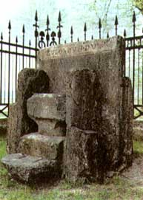
VOJVODSKI PRESTOL: Ob glavni cesti še danes stoji, obdan z visoko železno ograjo, vojvodski stol. Izdelan je iz kamnitih blokov, ki izvirajo iz mestnih ruševin Virunuma. Sestavljata ga dva sedeža: vojvodski, nekoliko višji in lepše izdelan, je obrnjen proti vzhodu, in palatinsko-grofovski, ki je obrnjen proti zahodu. S prvotnim obredom ustoličevanja nima povezave. Domnevno je bil postavljen v 9. stoletju kot izraz fevdalne oblasti nad Karantanijo. Z njim je simbolično poudarjen večji pomen in ugled oblasti, ki jo je vojvoda dobil od države, od oblasti, ki jo je prejel ob domačem obredu ustoličevanja na preprostejšem knežjem kamnu.
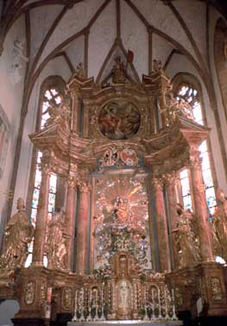
CERKEV GOSPE SVETE: Prvotno Marijino cerkev naj bi tod že v 8. stoletju postavil škof Modest, da bi lažje opravljal misijonsko dejavnost med Karantanci; svojo današnjo obliko pa je to gotsko svetišče dobilo sredi 15. stoletja. Južno pročelje krasijo rimski kamni, ki prikazujejo dvojčka Romula in Rema, trojanskega junaka Hektorja. Ti kamni so bili sem prineseni iz bližnjega nekdanjega rimskega mesta Virunuma.

Naselitev in vsa zgodovina

Priseljevanje Slovanov v Vzhodne Alpe, na predalpsko območje in na zgodnji Jadran. Najobsežnejše je bilo v 6.st. in se je končalo v začetku 9. st. V pisnih virih je skromno in posredno dokumentirano. Področje, ki so ga Slovani najprej naselili, je bila Vlaška nižina, imenovali so se Vlaški Slovani. Od tod so napadali Bizanc, zadnje leta 626. Iz vlaške nižine so se selili naprej na Balkanski polotok. ALPSKI SLOVANI SO PREDNIKI SLOVENCEV. 550–prvi naselitveni val v Vzhodne Alpe s severa skozi Moravska vrata. 568–preselitev Langobardov iz Panonije v Italijo. 582–Obri osvojijo Sirmij ali Sremsko mitrenico in se obrnejo proti zahodu. Drugi naselitveni val Slovanov je bil leta 582 po padcu Sirmija in je prišel iz Vzhoda. Slovani so v Vzhodnih Alpah poselili porečje Aniže, Mure, Drave, do reke Travne in njenega izliva v Donavo. Na zahodu so se naselili do Langobardskih obmejnih utrdb, poselili so okolico Trsta, Posočje, Posavje in del Panonije do Blatnega jezera. Sosedi so bili Bavarci na zahodu, na jugu Ogri (bili so s Slovani v plemenski zvezi), na severu Avari. V 7.stol. (623-658) so se povezala Slovanska plemena od Baltika do Jadrana proti Bavarski in Ogrski nevarnosti, vodil pa jih je Samo. Samova plemenska zveza je, ko je nevarnost minila (oz. ko je Samo umrl), razpadla. Še naprej pa so ostala združena plemena na področju Karantanije. VALUK je bil prvi karantanski knez. Karantanije je postala najvažnejša politična enota na 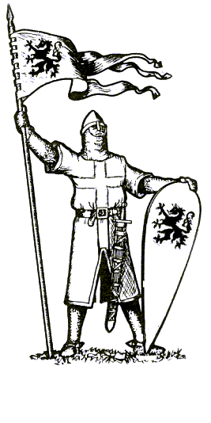slovenskem ozemlju. Središče je bil Krnski grad na gosposvetskem polju. KOSEZI – svobodni kmetje; ko je Karantanija prišla pod Franke po uporu Ljudevita Posavskega se je družba fevdalizirala in kosezi so bili vmesna skupina med fevdalci in podložniki. Imeli so svoje lastno sodstvo niso pa imeli podložniških kmetij, katere so imeli fevdalci. Leta 745 so prišli pod Franke. Južno od Drave je bil Oglejski patriarhat in severno od Drave pa je vladal Salzburg. VELIKOMORAVSKA IN SPODNJA PANONIJA Sredi 9.stol. se je izoblikovala kneževina Velikomoravska. Njihov knez Rastislav, ki je vladal (846 – 870) se je povezal z Bizancem z namenom, da bi se otresel Frankovske nadoblasti in frankovske cerkve. Zato je prosil cesarja naj mu pošlje škofa in ker jih Bizanc ni jemal resno jim je poslal misijonarja Konstantina in Metoda. Rastislava je nasledil Svetopolt (871 – 894). Leta 885 je Metod umrl in Metodovi učenci so morali zapustiti Velikomoravsko, ker je prišla zopet Ogrska oblast. Franki so ob meji svoje države ustanovili mejno grofijo - spodnjo Panonijo (tu je nemški kralj podelil veliko ozemlja slovanskemu knezu Pribinu). Ta je imel središče v Blatenskem Kostelu. Postal je še mejni grof Spodnje Panonije. VELIKA KARANTANIJA Zaradi napadov Madžarov je bila ustanovljena velika Karantanija. Imela je 7 krajin: Furlanska krajina, Istrska krajina, Kranjska krajina, Savinjska krajina, Karantanska krajina, Podravska krajina in Vojvodina Koroška (ustanovljena leta 976). Iz teh krajin so se razvile Slovenske dežele. Evo vam kdo in kaj smo in od kje prihajamo. Slovenci smo svojo prvo državo Karantanijo imeli že v 7. stoletju, najbolj znana vladarja pa sta bila kneza Borut in Gorazd sredi 8. stoletja. To sta bila tudi prva pokristjanjena vladarja, priznana s strani papeža. Od 7. stoletja naprej je Istra bila del Karantanije, nato vojvodine Kranjske (najprej v okviru Svetega 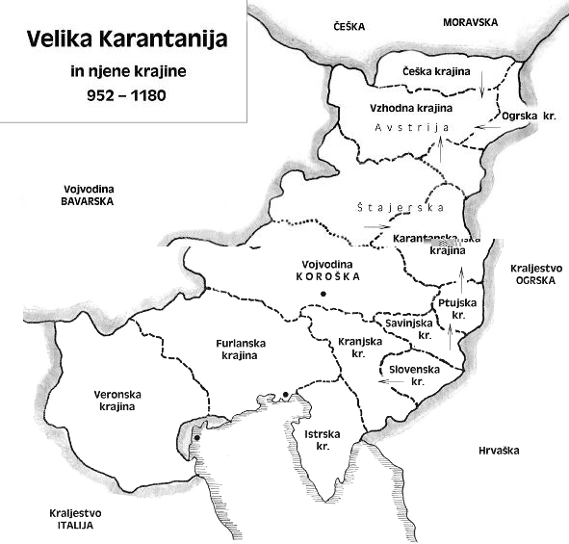Rimskega Cesarstva nemške narodnosti, nato Habsburške monarhije - kasneje preoblikovana v Avstro-Orgsko), po prvi svetovni vojni pa Italije. Edina izjema so bila posamezna obdobja, ko so manjši deli Istre bili pod Beneško zasedbo.

Pokristjanjevanje

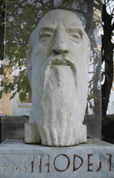Pokristjanjevanje, načrtno pridobivanje ljudi za krščansko vero. Na odločitev alpskih Slovanov za katoliško (rimsko) obliko krščanstva so vplivali predvsem trije vzroki. Prvič,navzočnost antičnega krščanstva na širšem slovenskem narodnostnem ozemlju,ki je preživelo vojne pohode in množično preseljevanje ljudstev v 5. in 6. st. O tem priča vrsta kulturnih objektov in predmetov na tem ozemlju ter odsev socialnih odnosov med priseljenci in staroselci v starejšem slovenskem izrazoslovju (krščenima za deklo). Drugič,politična odločitev karantanskega kneza Boruta, ki je v boju proti Avarom 740 sklenil vojaško-politično zvezo z bavarskim krščanskim knezom Odilom. Borutov sin Gorazd in nečak Hotimir sta bila v samostanski šoli na otoku Auua (zdaj Herreninsel na Chiemskem jezeru,Bavarska)vzgojena krščansko. Po Borutovi smrti (med 749 in 751) sta drug za drugim postala karantanska kneza in kot krščanska vladarja omogočila salzburškim misijonarjem nemoteno delovanje v Karantaniji. Tretjič, Organizirana misijonarska dejavnost salzburške in oglejske Cerkve v 8.st. O misijonarski dejavnosti potujočih irskih misijonarjev v 7. st. (Kolumban, Amandus) ni podrobnejših poročil. Na Hotimirjovo prošnjo je salzburški nadškof Virgil okoli 753 poslal na Koroško (Karantanija) svojega pomožnega (pokrajinskega ali kornega) škofa Modesta,ki si je za škofovski sedež izbral Gospo Sveto blizu Krnskega gradu.

Razvejeno pastoralno dejavnost salzburških misijonarjev dokazuje vrsta cerkev,ki jih med svojim delovanju v Karantaniji posvetil škof Modest.

Prvotna krščanska središča so med Slovenci nastajala ob antičnih krščanskih središčih. Prvi misijonarji v slovenskem narodnostnem okolju so bili irski menihi. Zanje je značilna patriarhalno zasnovana ureditev lokalne Cerkve,ki ji je načeloval opat. Njemu je bil prvotno podrejen tudi škof,ki je bil vedno eden izmed njegovih menihov. Šele od 2. polovice 8. st. je opat sam prejel tudi škofovsko posvečenje in s tem za nekaj časa združil obe službi v eni osebi. Irski misijonarji so pri oznanjevanju evangelija zavračali vsako,tudi psihološko (grožnja s peklom) nasilje. Krščanski nauk so oznanjali v ljudskem jeziku,v katerem so prevedli vsaj osnovne molitve (očenaš in vera) ter verjetno molitve ob krstu in spovedi. Prevzemali pa so tudi tiste ljudske običaje,ki so bili še združljivi s krščanskim verovanjem (koledovanje,kresovanje, jurjevanje). Prvotno potujoči menihi so se sčasoma ustalili v samostanih sv. Petra v Salzburgu (ustanovil frankovski škof sv. Rupert okoli 700, od 798 nadškofija),v Molzbichlu blizu Spittala ob Dravi (8.st.),v Innichnu (zdaj San Candido na južnem Tirolskem,769)in Kremsmunstru (ob reki Krems v Zgornji Avstriji,777). Misijonarsko delo salzburške Cerkve je dokumentirano v polemičnem spisu neznanega salzburškega duhovnika z naslovom Conversio Bagoariorum et Carantanorum iz 871. v 1. polovici 9. st. je salzburški nadškof razširil misijonarsko dejavnost tudi v panonijo, za sedež novega misijona pa je izbral rezidenco kneza Pribine v Baltskem Kostelu (Zalavar). O sočasnem misijonarskem delu oglejske Cerkve ni pisanih virov. Zaradi notranjih sporov oglejski patriarh ni mogel in nekaj časa tudi ni smel voditi obsežnejše misijonarske dejavnosti v severovzhodnem delu svoje obsežne nadškofije. Zato so na tem območju misijonsko delo najverjetneje opravili potujoči irski in anglosaški misijonarji,nedvomno pa tudi menihi iz Štivana blizu Devina (6. st.). Za aktivnejšo vlogo pri postavitvi cerkven upravne ureditve na ozemlju oglejskega patriarha je patriarha Pavlina skušal pridobiti opat Alkuin, vodja palatinske šole v Aachnu. V času t. i. karolinške renesanse je začel Karel Veliki na pobudo opata Alkuina sistematično urejati tudi zunanjo cerkvenoupravno zgradbo v državi.

Izguba samostojnosti

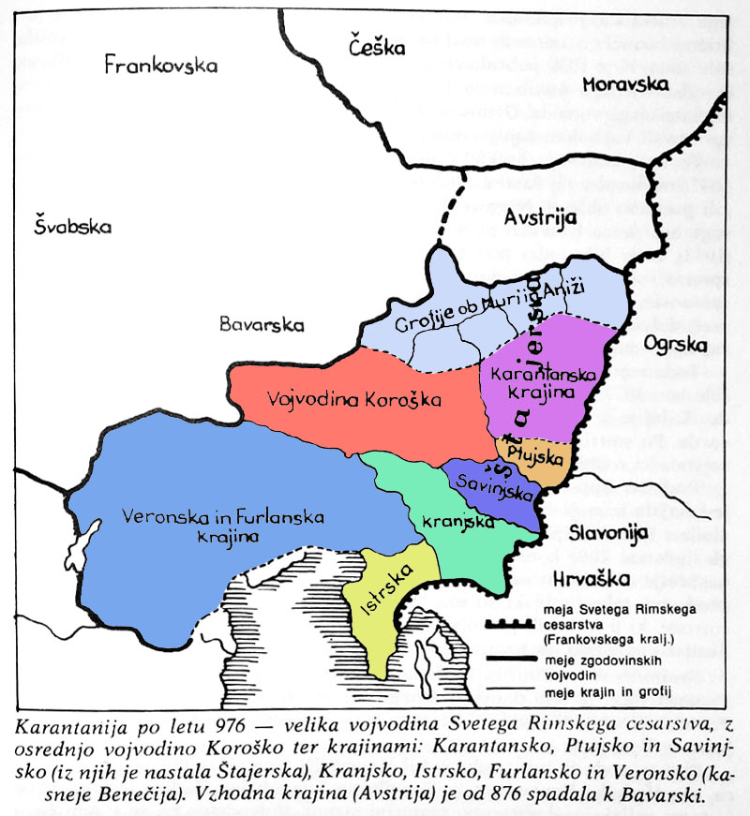Krščanstvo se je na današnje slovensko ozemlje širilo tudi iz Ogleja. Tako je od začetka 9. stoletja potekala cerkvena meja med salzburško nadškofijo in oglejskim patriarhatom po reki Dravi. V začetku 9. stoletja so se Karantanci pridružili uporu hrvaškega kneza Ljudevita Posavskega, ki so ga Franki zatrli in odvzeli Karantaniji notranjo samostojnost. Postala je frankovska grofija s frankovskim plemstvom na čelu. Prevladovati je začel tudi zahodnoevropski tip fevdalizma. Za vlade Karla Velikega je bilo slovensko ozemlje razdeljeno na dve krajini oz mejni grofiji: Furlansko in Vzhodno. Meja med njima je bila reka Drava. Po smrti Karla Velikega so mejni grofje izkoriščali notranje nemire in postajali vse bolj neodvisni in samovoljni. Ker je furlanski mejni grof s svojo samovoljnostjo kršil pravice podrejenim knezom, so se le ti pritožili pri frankovskemu kralju. Ker pritožbe niso zalegle, je izbruhnil upor leta 818. Po porazu grofa so se uporu pridružili tudi Karantanci in Karniolci, vendar so jih Franki že leta 820 premagali. Zaradi tega sodelovanja v uporu je Karantanija izgubila svojo notranjo samostojnost. Postala je le ena od frankovskih grofij s frankovskim grofom in fevdalci na čelu. Zemlja je pripadla frankovskemu vladarju, ta pa jo je podeljeval plemstvu in duhovščini. Naše plemstvo se je ponemčilo. S temi spremembami se je prekinil razvoj slovenske družbe v fevdalno. Tudi frankovska politika, ki je temeljila na zavezništvu z domačimi plemeni, je doživela neuspeh. Zaradi upora in kasnejše bolgarske nevarnosti so nezanesljive domače kneze zamenjali s frankovskimi grodi. Po tej izgubi notranje samostojnosti se je začela razvijati fevdalna družba po vzoru frankovske. Karantanski in karniolški veljaki so se kot prvaki začeli vključevati med nastajajoče fevdalce. Ta delitev na tlačane in veljake je pomenila, da se je oblikovala fevdalna hierarhija z ustrezno razporeditvijo. Tudi pri nas je bilo vedno več fevdov, ki so jih fevdalci dobivali kot plačilo za vojaško službo. Močni frankovski vplivi so se pokazali še v gospodarstvu: njive so se končno ustalile, postopno se je začelo uveljavljati triletno kolobarjenje. Ralo je zamenjal plug, uveljavilo se je oranje s konjsko ali volovsko vprego. Kosa je nadomestila srp, nastajale so kmetije.

